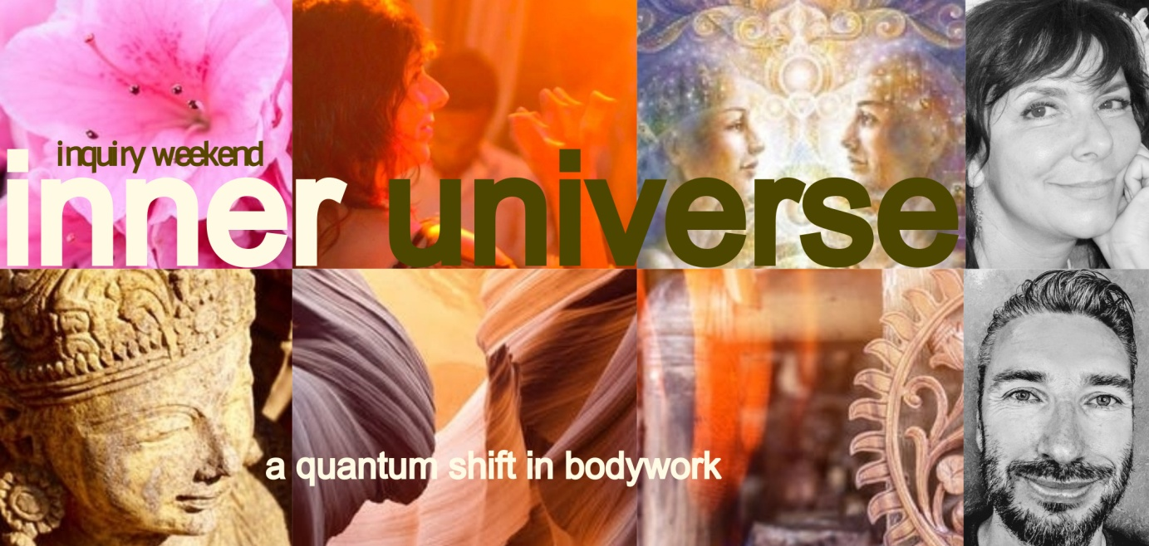

Lieve medereizigers,
Inner universe is een tweedaagse inquiry gericht op het dieper contact maken met het onmetelijk grote universum in jezelf. Een reis door- en naar het hart van je wezen in stevig contact met je fysieke lijf.
Wanneer je oorspronkelijk bewustzijn goed verankerd is in je lijf heb je makkelijker toegang tot je vanzelf-sprekende kwaliteiten. Het gaat dan om directe aanwezigheid, natuurlijk autonoom bewustzijn, een krachtig scheppingspotentieel en diep begrip van onze realiteit.
Dé tools om hier op aarde jouw innerlijk universum zonder verstoring uit te drukken.
We bieden deze inquirydagen aan omdat mensen verstoringen in zich dragen.
Sommige delen van ons wezen zijn vervormd en in disharmonie geraakt. Hierdoor is de afstemming op het oorspronkelijke kracht/liefdesveld versluierd. Door het contactvol openen van de emotionele velden achter deze verstoring in combinatie met gefocuste waarneming (van de ander of de groep) ontstaat er doorstroming en uitlijning.
Daarom zijn stress en traumarelease oefeningen en lichaamswerk een vast onderdeel in het programma. Wanneer lichaam en zenuwstelsel ontspannen is er ruimte voor gegrond emotioneel/energetisch werk. Dit gegronde energetisch werk doen we in groepsvorm. Groepsenergie met een krachtige focus heeft een openende werking.
Afsluitend integreren we in stilte de energie die vrijgekomen is.
Lees verder voor een uitgebreide toelichting en de praktische zaken.
Het onderzoek verloopt in drie stappen:
1 Vrijmaken van energie door T.T.R
De T.T.R oefeningen helpen om je meer in je lijf te centreren.
We starten met bio-energetische oefeningen om je expressie kanalen verder te openen en je steviger op de grond en in je lijf te brengen.
Vervolgens breng je door stressontladingsoefeningen je lichaam in trilling. Deze trilling is in het begin vaak mechanisch en kan een aanzet geven in het proces van spontane ‘unwinding’. Dit ontstaat wanneer het lichaam ‘vanzelf’ in trilling of beweging komt.
Hierbij kunnen klanken en emoties vrijkomen. Bij de een vindt dit plaats door grote bewegingen en bij de ander in subtiele energiesensaties. Dit gebeurt door je heen, jij stuurt het niet actief aan. Hoe meer je dit toelaat en erbij ‘aanwezig’ blijft, des te ‘beter’ jouw lichaam zijn werk kan doen.
De groepsenergie zorgt voor een krachtige bedding. Dit kan je helpen om jouw thema net wat dieper aan te raken dan je gewend bent.
Je lichaam weet precies wat het wil en laat precies dat los waar het op dat moment toe in staat is (het lichaam laat niet iets los wat je niet aan kan).
Dit proces speelt zich af op de grens tussen controle en overgave, vastzetten en je laten gaan, inhouding en jezelf uiten. De beweging tussen ego en essentie. Mildheid en compassie naar het proces van vasthouden en loslaten werken hierbij ondersteunend.
2 Inzetten van de groepsenergie en onderlinge verbondenheid
Zittend of staand in een verbonden kring breng je de focus naar het lichaam.
Met verdiepte ademhaling verhoog je je energie. Zo kan er een krachtig individueel- en groepsbewustzijn ontstaan. In dit veld zijn we én diep verbonden met elkaar én blijft tegelijkertijd de aandacht bij jezelf.
Door het krachtige veld wat we samen creëren kunnen verstoringen in het bewustzijn komen en door het lichaam hun uitdrukking krijgen. Er kan bijvoorbeeld een golf van liefde ontstaan of oude pijn wordt gevoeld. Alles is welkom en wordt verwelkomd.
Dit is het fundament van het groepsveld; elk ingebracht thema en elke vorm van expressie wordt waargenomen en mag volledig vrij stromen.
Wanneer er een emotioneel veld of frequentie geopend en gedeeld wordt resoneert dit direct in de groep en dus in jezelf. We zijn als mensen immers op een dieper niveau met elkaar verbonden. Daarom werkt deze werkvorm zo krachtig.
Na elke fysiek-emotionele beweging (individueel of vanuit de groep) gaan we telkens weer terug naar de basis. Je blijft gefocust op de sensaties in je lijf en de verbonden ademhaling. Je helder denken richt zich op het steeds weer openen van alle mogelijkheden vanuit het quantumveld. Je hart en intellect verwelkomen, in neutraliteit, dat wat verschijnt.
Van daaruit kan er steeds weer een nieuwe beweging ontstaan. Zo laat je laag voor laag oude verstoringen gaan en open je oorspronkelijke en nieuwe krachtvelden. Dit is een oeroude werkvorm die we als collectief weer aan het herontdekken zijn. Er ligt enorm veel potentieel verscholen in deze manier om ons zelf en elkaar op deze diepe en krachtige wijze te ontmoeten en ondersteunen.
3 Integratie
Na het groepswerk nemen we de tijd en ruimte om tot rust te komen en te verstillen.
In de verzachting die hierdoor ontstaat kan vrijgekomen energie haar oorspronkelijke plek weer innemen en zich verankeren in jouw wezen.
We gebruiken bijvoorbeeld verstilde aanraking. Een hand op de plek op jouw lichaam waar het op dat moment nodig is, of in de vorm van koesterende nabijheid. Of je kiest een moment voor jezelf; buiten of binnen.
Er is, net als bij de voorgaande oefeningen, de expliciete uitnodiging om precies díe beweging te volgen die voor jou op dat moment het meest passend is.
Als niets vastgezet wordt kan alles blijven stromen.
Uitgangspunten en toelichting
Vaak gaan dezelfde gewoontepatronen en gedachten in het nu-moment rond (een grotendeels onderbewust proces). Op basis van deze patronen en frequenties wordt telkens weer dezelfde realiteit gecreëerd met dezelfde gedachtes, gevoelens en gedragingen.
Je blijft zo binnen een (beperkte) bandbreedte of frequentieveld met een illusie van verleden, heden en toekomst.
Het mindbewustzijn gelooft dit script als enige of dominante werkelijkheid.
De perceptie van deze lineaire beweging, waar één script als enige realiteit geldt, kan hardnekkig zijn. Vooral als een deel van ons dagelijks bewustzijn dit script met veel energie vastzet (we noemen deze laag in ons bewustzijn ook wel ons ego of de persoonlijkheid).
In werkelijkheid, voorbij de bandbreedte van ons denken, springen we continue (elke nanoseconde) van realiteit naar realiteit. Onze realiteit is opgebouwd uit een continue reeks van deze sprongen. We merken dit alleen niet omdat we door bovengenoemde programma’s steeds afgestemd blijven op dezelfde frequentie. De sprongen zijn dus marginaal; beperkt door oorzaak-gevolgscripts waar de mind in verzeild is geraakt.
Dit verandert wanneer jouw interne krachtveld en vermogen tot neutrale waarneming sterker worden. Dan kunnen er grotere sprongen worden gemaakt . Door het openen van emotionele krachtvelden kunnen verstorende programma’s en frequentievelden oplossen. Een sprong kan worden gemaakt wanneer het bewustzijn het dominante script niet meer als enige waarheid aanneemt. Je zet jezelf, vanuit je innerlijke kracht, als het ware open voor ontelbare andere mogelijkheden die zich kunnen manifesteren.
Dit kan intern, door je eigen waarneming, of door een krachtige waarneming van iemand anders (persoon of groep). Belangrijk hierbij is dat je een sterke focus hebt en je innerlijke ruimte beschikbaar is om dit proces te kunnen dragen.
Iedere deelnemer wordt uitgenodigd om het thema te delen dat gezien of gehoord wil worden. Je voelt in jezelf wat er op dat moment naar boven komt.
Het ‘verhaal’ van de ander wordt door de waarnemer(s) wel gehoord en empatisch ontvangen maar niet aangenomen als vaststaande waarheid en enige mogelijkheid; er wordt niet op voortgeborduurd.
De gefocuste energie en waarneming, in combinatie met het krachtig denken van de aanwezige(n), laat alle ontelbare mogelijkheden (naast dat wat er in het leven van de ander heeft gespeeld) weer open gaan en in beweging komen.
Dit gebeurt door een combinatie van lichaamsgerichte- en energetische technieken toe te passen.
Met de kracht van de eigen waarneming en de groepswaarneming kan het potentieel achter het door de persoon geleefde en beleefde script vrijgemaakt worden. Dat wat vastgezet was in de tijd kan weer stromen.
Hoe meer je in je lijf aanwezig bent hoe krachtiger je bewustzijn in het hier en nu aanwezig is. Hoe krachtiger je bewustzijn des te groter is de sprong die je kan maken. Hoe ruimer je referentiekader des te meer mogelijkheden kan je toestaan om zich te manifesteren.
In het weekend werken we dus op meerdere sporen en lagen. Deze zijn complementair en versterken elkaar.
Je onderzoekt met een heldere mind, je brengt je lijf in beweging, maakt je vrij van spanningen en je maakt contact met je wezenskracht.
Zo openen we laag voor laag, sprong na sprong ons innerlijk universum!
Praktische zaken Inquiryweekend Inner Universe
Er kunnen maximaal 6 personen meedoen.
Uitwisseling 175 euro
Omdat we met kleine groepjes werken is je aanmelding definitief als je 50 euro aanbetaald hebt op NL43ABNA0573402094 t.n.v. AMWE Gijsbers om je te committeren aan je aanmelding.
Bij afmelding rekenen we 25 euro annuleringskosten. Je kunt wel iemand anders in jouw plaats laten gaan.
Mochten wij genoodzaakt zijn het weekend te annuleren dan krijg je vanzelfsprekend het volledige bedrag teruggestort

We starten op zaterdagochtend om 10 uur. Op zondag om half 5 sluiten we het weekend af.
Gezellig en makkelijk als we allemaal bijdragen aan lekkere maaltijden en de kosten samen delen. Het is fijn als steeds een paar mensen zich over de lunch op zaterdag, het avondeten op zaterdag en de lunch op zondag ontfermen en/of dit thuis al gedeeltelijk klaarmaken (potluck voor de groep). Iets makkelijks en voedzaams. Als groep kan je dit onderling regelen zodat ieders kosten ongeveer gelijk zijn en de taken verdeeld worden (wij zullen jullie per mail met elkaar in contact brengen).
Daarnaast kan je je eigen voorkeursvoedingsproducten meenemen.
Ontbijten kan iedereen op eigen tijd doen en zelf ontbijtproducten meenemen. Wij hebben ruimte in de koelkast en borden/bestek voor gebruik. Verder kan je je voorkeursdrankje meenemen voor tussendoor en ‘s avonds.
Wij zorgen voor koffie/thee gedurende het weekend en wat lekkers tijdens de ontvangst op vrijdagavond.
Er is beddengoed en linnengoed, maar het kan ook fijn zijn om je eigen slaapspullen mee te nemen als je dat prettiger vindt.
Neem een matje/dekentje/kussen mee om op te liggen tijdens de oefeningen. Wandelkleding, zwemspullen (voor als het lekker weer is). Makkelijk zittende kleding is aan te raden.
Hartelijke groet,
Anja Gijsbers en Jan-Willem Nierop
Mocht je nog vragen hebben mail of bel ons op janwillem528hz@hotmail.com (0634628830) of info@harten-vrouw.nl (0651884888)
Adres:
Duinweg 7 (onverharde weg)
9475 PK Midlaren

Over ons

Anja Gijsbers en Jan-Willem Nierop werken met compassie en toewijding voor alles wat zich in jou en in de groep wil laten zien. Dit kan een sluitende, openende, wegbewegende of integrerende beweging zijn. Alles stroomt. Zonder druk iets te ‘moeten’ en vrij om volledig te zijn met dat wat er is.
Veiligheid, verbinding, lichtheid, humor en openheid zijn woorden die de sfeer beschrijven. Focus en aanwezigheid zijn de werktuigen waarmee we het individuele en gezamenlijke veld kaderen en vorm geven. We werken vanuit de intentie van het lichaam en zijn ondersteunend aanwezig bij proceswerk.

Anja Gijsbers
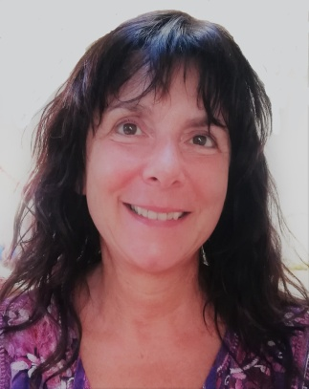
Persoonlijke ontwikkeling en 'waarheidsvinding' hebben mij altijd mateloos geboeid. Ik wilde leren en weten en delen. Ik vond antwoorden bij uiteenlopende levensfilosofieën die ik vervolgens vertaalde naar mijn werk als coach en begeleider van groepen.
Tegelijkertijd ontstonden er weer nieuwe vragen. Een voortdurend proces waarbij steeds meer 'niet-weten' leidt tot steeds meer 'niet-doen'. In de rust van de vrijgekomen ruimte ontstaan nieuwe keuzes. Soms tegenstrijdig aan mijn gewoontepatronen (en daardoor spanning opleverend) en soms direct inzicht gevend en bevrijdend.
Samen met mijn partner Jan-Willem faciliteer ik bijeenkomsten waarbij we de kracht van de groep benutten voor bewustzijn vrijmakend onderzoek. Wij kiezen expliciet voor een praktische en fysieke aanpak om je lichaam te helpen openen en tot expressie te brengen. Je essentie verankert daardoor stevig in je lijf; het middel om je Zelf in deze realiteit uit te drukken.
Met name de verstilde aanraking en het 'niet doen om te voelen, maar eerst voelen en dan pas doen' hebben voor mij verdiepend gewerkt. Het is fijn om mijn ervaring te delen samen met gelijkgestemde mensen en ons (oppas)huis in Midlaren is daarvoor de perfecte plek!

Jan Willem Nierop
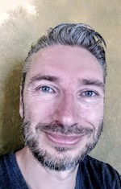
Ik begeleid mensen (individueel en groepsgewijs) bij levensvragen en transformationele processen.
De essentie van mijn begeleiding is dat ik vanuit rust en zijnsgerichtheid werk. Met aandacht ben ik aanwezig bij hetgeen er gevoeld, gezien, gehoord of geuit wil worden.
Ik ben altijd weer verwonderd door wat er kan gebeuren wanneer het diepere zelf ruimte krijgt om zich te tonen. Het maakt niet uit of dit in mezelf of bij de ander ontstaat. Deze stroom is voelbaar in een diepere ademteug, een buik die warm wordt of emotie die plots geuit kan worden. Door mezelf steeds opener te delen ontstaat er een veld waarin ook anderen zich uitgenodigd voelen te delen.
Zo werken we samen in het vrijmaken van ons oorspronkelijk potentieel.

Ervaringen van deelnemers

Ik kwam met het doel om meer vertrouwen te voelen in de processen die zich openbaren in mijn gezinssituatie.
Er loopt een synchroniciteit tussen mij en mijn kinderen. Ik ben ervan overtuigd hoe meer ik bevrijd ben van vastgezette trauma’s (groot of klein), hoe beter dit is voor mijn kinderen.
De bijzondere werkvormen in deze workshop hebben er op een warme professionele manier aan bijgedragen dat ik vastgezet verdriet hebben kunnen delen en helen. Bedankt daarvoor!
Ineke
Whapperdewhapperdewhap !!!! (ik ben sprakeloos….)
Jan-Doeke
Dankbaar voor deze inquiry, in een veilige warme sfeer heb ik kunnen voelen/ontladen wat er was. De dynamiek van de groep voelde goed en energiek. Heel waardevol en heeft voor mij zeker aan de verwachting voldaan.
Anoniem
Wat een ervaring! Zo veel verbinding, zo veel openheid, zo’n kracht van de groep!!
Zo mooi dat ik dit heb ervaren. Weer een stuk verder in mijn helingsproces.
Gea
Hartopenend! Inspirerend geleid. Het quantumveld zorgde ervoor dat een mooie verbinding met mijn hart en de groep tot stand kwam.
Maurice
Wat een heftige ervaring om op verschillende manieren bij je emoties te komen. Wat prachtig werkt dit, zodat je iets lichter vertrekt. Een iets lichter hart!
Titia
Een bijzondere inquiry, waarin alle ruimte is voor je zelf. Zodat je jezelf kunt verlossen van wat dwars zit en de energie weer vrijelijk mag stromen. Dank jullie wel voor het dragen en het gesteund voelen.
Anoniem
Dank je wel; het was een fijne, krachtige en liefdevolle ervaring.
Anna
Geweldige ervaring, door inspanning, shaken en ontspanning! Fijn om dit te delen met een groep. Ik heb mogen ontvangen wat ik hoopte, namelijk loslaten en ontspanning.
Lieve groet, Evelyn

